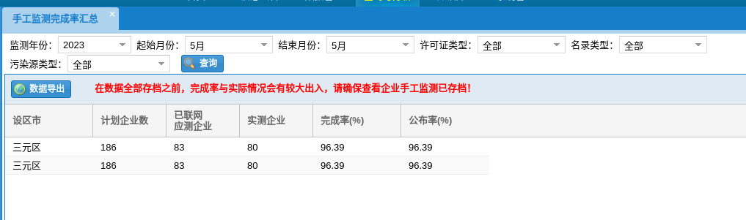
5月份三元区自行监测完成情况

